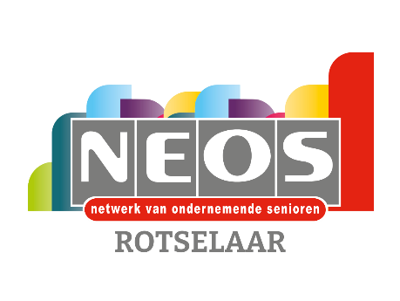 | 
NIEUWSBRIEF januari 2026

Donderdag 15/01/26 om 14 uur: Wandeling in Meetshovenbos
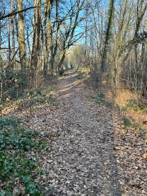
Na al dat feesten, tafelen en klinken is het tijd voor wat frisse lucht! Trek je wandelschoenen aan en sluit aan voor een gezellige winterwandeling (4.5 km) door het prachtig Meetshovenbos in Aarschot. Afspraak om 13.55 uur aan het restaurant Wit Toreke (Ter Heidelaan 97) en starten om 14 uur. We eindigen daar ook. Ideaal om nadien samen het nieuwe jaar in te zetten met een warm drankje of een frisse pint🍻
Bewegen, babbelen en bijtanken, beter kunnen we 2026 niet beginnen!
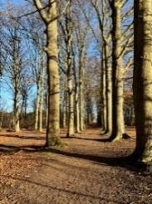
Inschrijven kan vanaf 15/12/2025 via de inschrijfknop op onze site http://www.neosvzw.be/rotselaar of door 5€ pp te storten op rekening van NEOS Rotselaar BE10 9730 4050 4204. Vermelding: de activiteit, je naam en aantal personen.
Inschrijven kan tot 13 januari.

Vrijdag 30/01/2026 om 12.30 uur: Nieuwjaarslunch in de Torenhoeve.
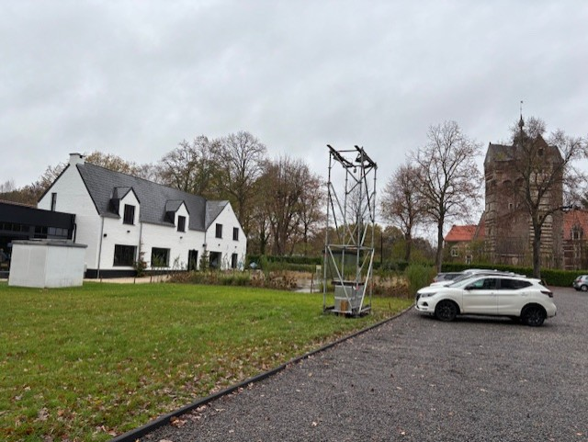 | 🎉 Nieuwjaar in de Torenhoeve (Torenhoflaan 68, 3110 Rotselaar).🎉 We klinken op 2026 met bubbels en hapjes, genieten van een heerlijk 3-gangenmenu en sluiten af met koffie. En omdat goede plannen niet op een servet geschreven worden, nemen we de tijd om samen terug te blikken op 2025 én vooruit te dromen over wat ons in 2026 te wachten staat. Kortom: lekker eten, warme gesprekken en een frisse start vol ideeën!  We worden verwacht vanaf 12 uur.
Inschrijven kan vanaf 01/01/26 via de inschrijfknop op onze site http://www.neosvzw.be/rotselaarof door70€ pp voor leden te storten op rekening van NEOS Rotselaar BE10 9730 4050 4204. Niet leden betalen 80€ pp. Vermelding: de activiteit, je keuze, je naam en aantal personen. Het menu vis/vlees vindt u op onze site. Inschrijven kan tot 23 januari.

Donderdag 12 februari 2026 om 11.50: lunch en bezoek aan Train World in Schaarbeek.
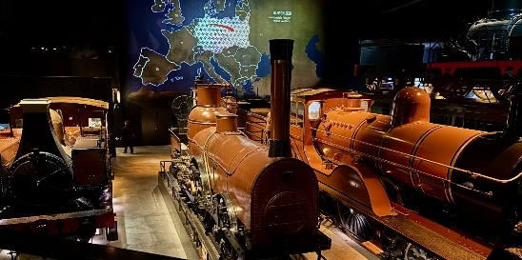
Ontdek het indrukwekkende treinmuseum van NMBS in het art nouveau-station van Schaarbeek. Van de eerste stoomlocomotief tot de moderne hogesnelheidstrein: Train World neemt je mee op een unieke reis door verleden, heden en toekomst van de Belgische spoorwegen. Laat je verrassen en bezoek zeker ook de tijdelijke tentoonstelling “NMBS, bezet bedrijf: tussen collaboratie en verzet”. Voorafgaand aan ons bezoek genieten we samen van een lunch (dagmenu) in Brasserie Faubourg Saint Antoine in Schaarbeek.
Afspraak: aan de voorkant van het station van Schaarbeek om 11.50 uur.
Na de lunch terug afspraak aan de voorkant van het station om 13.50 uur.
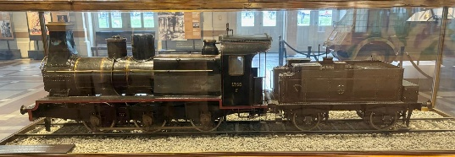
Inschrijven kan vanaf 01/01/26 tot 06/02/26 via de inschrijfknop op onze site http://www.neosvzw.be/rotselaar of door 55€ pp voor leden te storten op rekening NEOS Rotselaar BE10 9730 4050 4204. Niet leden betalen 65€ pp. Vermelding: de activiteit, je keuze, je naam en aantal personen. Deelnemers die een museumpas hebben of niet wensen deel te nemen aan de maaltijd, raadpleeg onze site voor aangepaste prijzen.

Op 17/03 om 10 uur bezoeken we Fruit Vanhellemont (Meensel-Kiezegem) afsluiten doen we in stijl met een luxepicknick.
Meer informatie volgt binnenkort
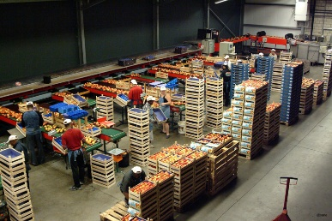
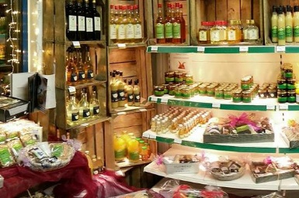
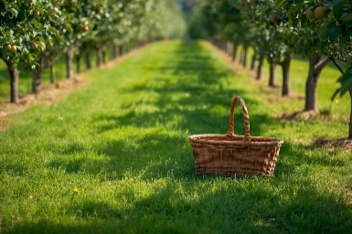

Het -programma van Neos Vlaams Brabant vind je HIER

Het programma van Neos VZW vind je HIER

Heb je interesse in een van de activiteiten? Mail ons op neosclubrotselaar@gmail.com en we zullen voor jou de link op onze website open zetten.

